江西华恒工程检测有限公司
职业卫生项目信息公开卡
项目/报告编号:HH25JC02
报告完成时间：2025年1月16日
网站公开时间：2025年 月 日
用人单位名称 | 新余燃气有限公司
用人单位地址 | 江西省新余市渝水区北湖中路111号
联系人 | 徐佳/13979039398
报告名称 | 新余燃气有限公司2025年度职业病危害定期检测报告
项目组人员 | 练月云、黄永乐、熊勇华、熊伟
现场调查人员 | 练月云、黄永乐 | 采样/检测人员 | 练月云、黄永乐
现场调查时间 | 2025年1月6日 | 采样/检测时间 | 2025年1月7日
调查陪同人 | 徐佳 | 采样陪同人 | 徐佳
现场调查影像资料 |  | 现场采样、现场检测的影像资料
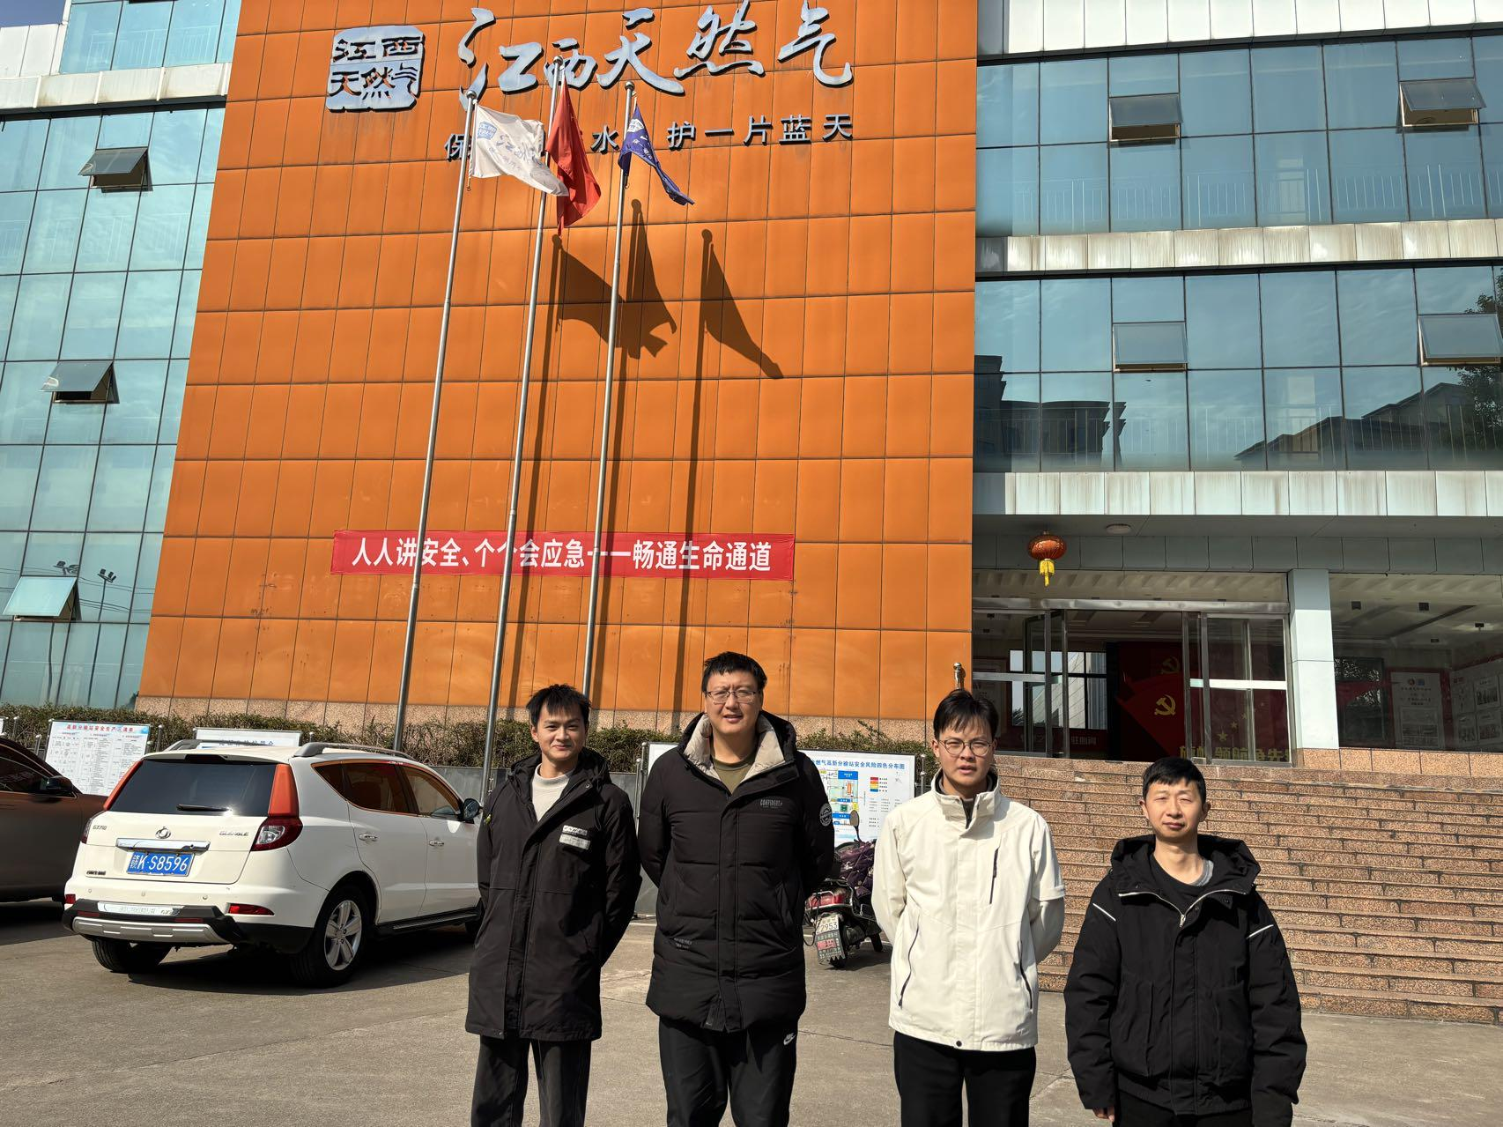  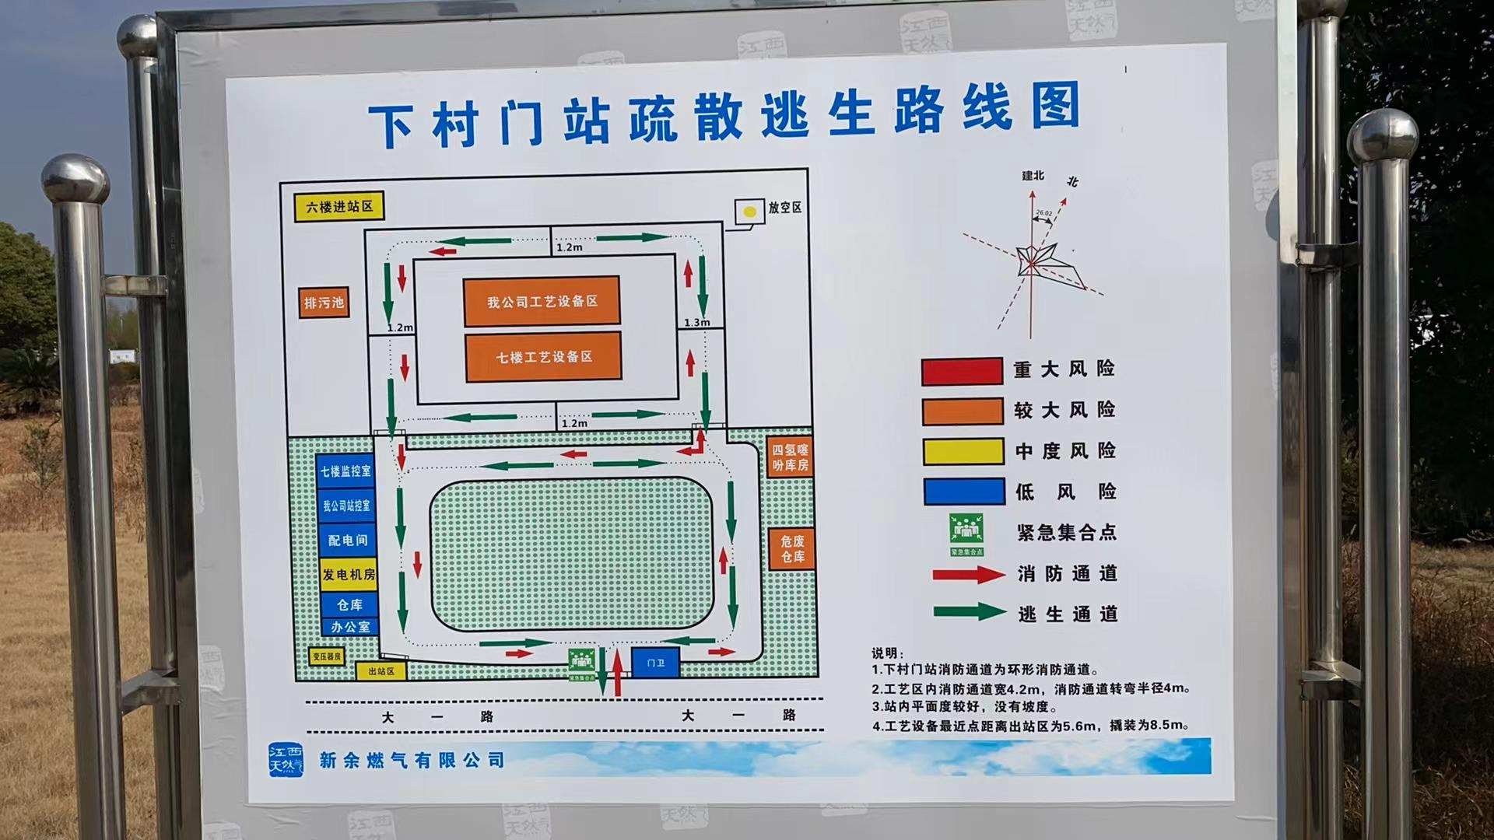 |  | 